**Cómo activar la terminal de Linux en Windows 10**

## **Requisitos del subsistema de Linux**

Lo único imprescindible es que tu **versión de Windows 10** sea de **64 bits**. De lo contrario, el subsistema de Linux no estará disponible, por lo que tendrás que recurrir a otros métodos. Si cumples este requisito, vamos allá con la activación. Primero tendrás que activar el **modo desarrollador de Windows** y, seguidamente, tendrás que **activar el subsistema de Linux en Windows**, lo que te permitirá **instalar Ubuntu** o cualquier otra distribución a tu elección

**Información!** Si tu versión de Windows es de 32 bits, tendrás que recurrir a la virtualización o a Git Bash, que es una aplicación que emula la terminal de Linux. Git Bash se instala opcionalmente junto con Git en Windows. Si prefieres usar la virtualización, una opción es que [**instales Ubuntu en Windows**](https://www.neoguias.com/instalar-ubuntu-windows-virtual-box/). Si eres usuario habitual de macOS, también puedes [**instalar macOS en Windows**](https://www.neoguias.com/instalar-macos-windows-virtualbox/).

## **Cómo activar la terminal de Linux en Windows**

Par activar la terminal de Windows debes cambiar algunas opciones de Linux y, finalmente, instalar alguna distribución de Linux. Debes seguir estos pasos:

1. Lo primero que tienes que hacer es **activar el modo desarrollador**. Puedes activar el modo desarrollador desde las opciones de Windows. Para ello accede a **Configuración** ➜ **Actualización y seguridad** ➜ **Para programadores** y finalmente activa el **Modo Programador** en la pestaña de **funciones para programadores**.**[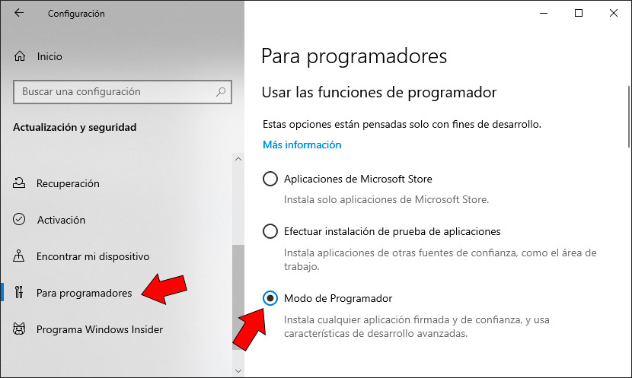](https://www.neoguias.com/wp-content/uploads/2020/05/activar-terminal-linux-windows-10-01.jpg)**
2. Una vez hayas activado el modo desarrollador, debes activar también
3. .el subsistema de Windows para Linux. Para ello accede a **Configuración** ➜ **Aplicaciones** ➜ **Programas y características.**  
   **[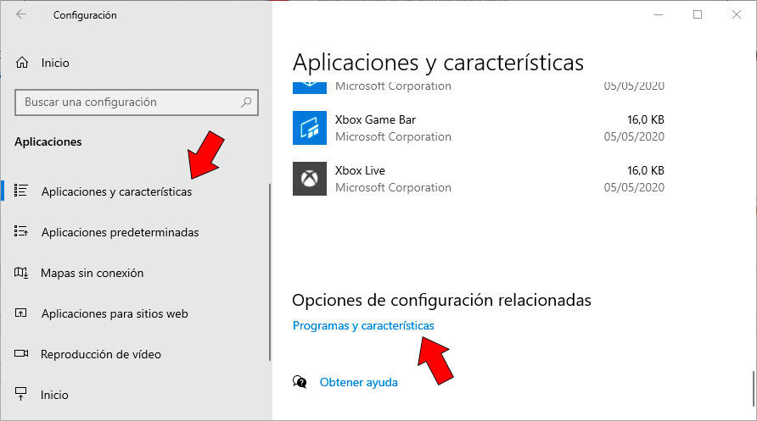](https://www.neoguias.com/wp-content/uploads/2020/05/activar-terminal-linux-windows-10-02.jpg)**
4. Seguidamente debes hacer clic en la sección que se utiliza para **Activar o desactivar características de Windows**.  
   **[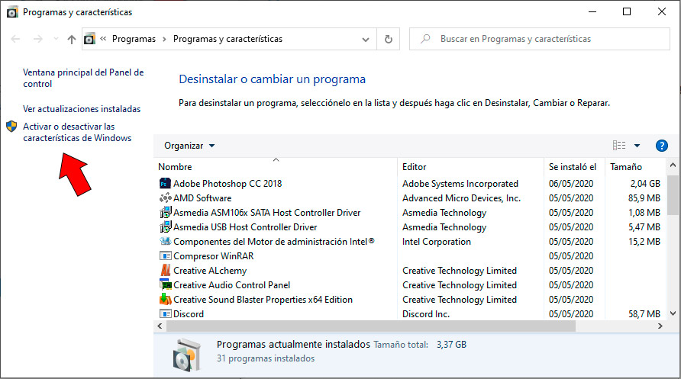](https://www.neoguias.com/wp-content/uploads/2020/05/activar-terminal-linux-windows-10-03.jpg)**
5. Desplázate hacia la parte inferior de la lista, activa el **Subsistema de Windows para Linux** y haz clic en **Aceptar**.  
   **[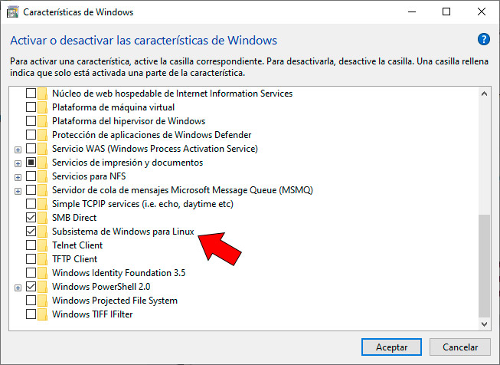](https://www.neoguias.com/wp-content/uploads/2020/05/activar-terminal-linux-windows-10-04.jpg)**
6. Tras activar el subsistema de Windows para Linux tendrás que **reiniciar el sistema**.

Una vez hayas reiniciado el sistema, verás que si buscas **«bash»** en la sección de búsqueda del menú de inicio, se mostrará el archivo **bash.exe**. Sin embargo, no se mostrará nada cuando intentes ejecutarlo. Esto se debe a que todavía tienes que instalar alguna distribución de Linux para que así el subsistema de Windows para Linux pueda funcionar correctamente.

## **Cómo instalar Linux desde la App Store**

Puedes instalar cualquier distribución, ya sea Ubuntu, Debian o Pengwin, que es una distribución especialmente optimizada da para el subsistema de Windows para Linux. En este caso, iremos por la vía clásica e instalaremos Ubuntu. Para ello sigue estos pasos:

1. Accede a la **App Store**, escribe **Ubuntu** en el campo de búsqueda y haz clic en **Ubuntu** cuando aparezca en los resultados. Podrás escoger entre la última versión o diferentes versiones LTS. Puedes escoger la que prefieras.  
   **[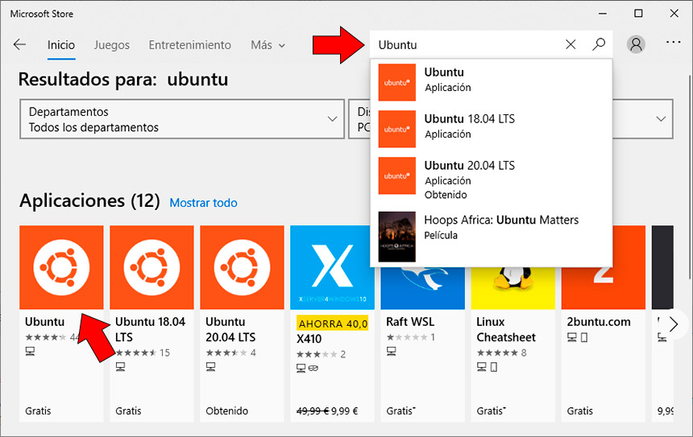](https://www.neoguias.com/wp-content/uploads/2020/05/activar-terminal-linux-windows-10-05.jpg)**
2. Luego haz clic en **Obtener** y espera a que **Ubuntu** se descargue y se instale.  
   **[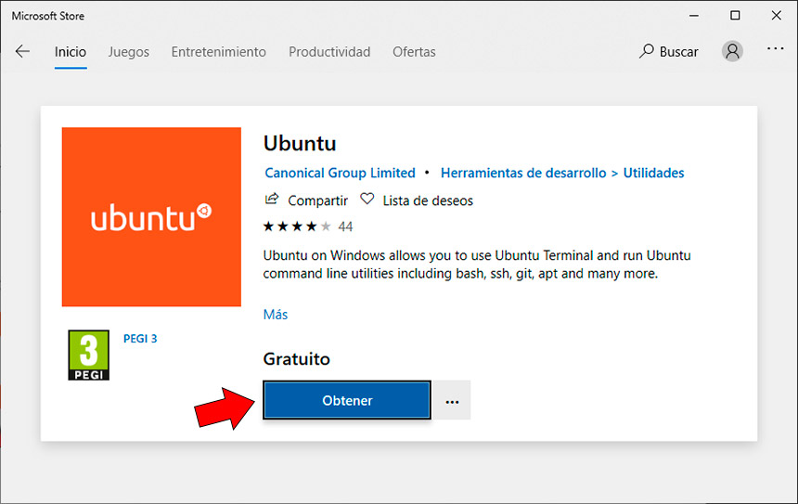](https://www.neoguias.com/wp-content/uploads/2020/05/activar-terminal-linux-windows-10-06.jpg)**

Y con esto, la instalación de Linux habrá finalizado. En la siguiente sección veremos cómo puede acceder a la terminal de Linux.

## **Cómo iniciar la terminal de Linux en Windows**

Puedes iniciar la terminal de diversas formas. Puedes acceder a la aplicación de la terminal directamente o también desde una ventana de símbolo del sistema:

* Para iniciar la terminal directamente, introduce **«bash»** en el campo de búsqueda del **menú de inicio** y pulsa **ENTER**.  
  **[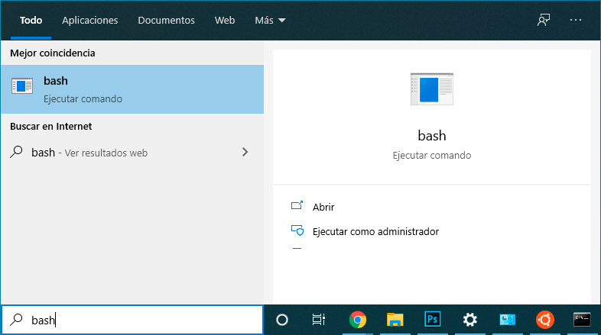](https://www.neoguias.com/wp-content/uploads/2020/05/activar-terminal-linux-windows-10-07.jpg)**
* También puedes abrir una ventana de símbolo del sistema si accedes a **Inicio** ➜ **Sistema de Windows** ➜ **Simbolo del sistema**. Luego introduce **«bash»** y pulsa **ENTER**.  
  **[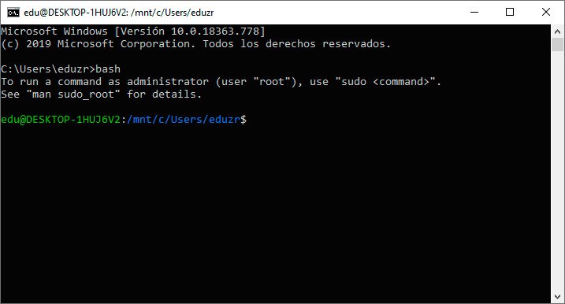](https://www.neoguias.com/wp-content/uploads/2020/05/activar-terminal-linux-windows-10-08.jpg)**

La primera vez que inicies la terminal de Linux se te pedirá que introduzcas **un nombre de usuario**. Este nombre de usuario no ha de ser necesariamente el que uses en Windows; se trata de uno nuevo.

Please create a default UNIX user account. The username does not need to match your Windows username,

For more information visit: https://aka.ms/wslusers

Enter new UNIX username: edu

Seguidamente tendrás que introducir una **contraseña**.

El directorio raíz no coincidirá con la raíz de tu disco duro. Para acceder a tu disco duro tendrás que ejecutar el siguiente comando:

cd /mnt/c